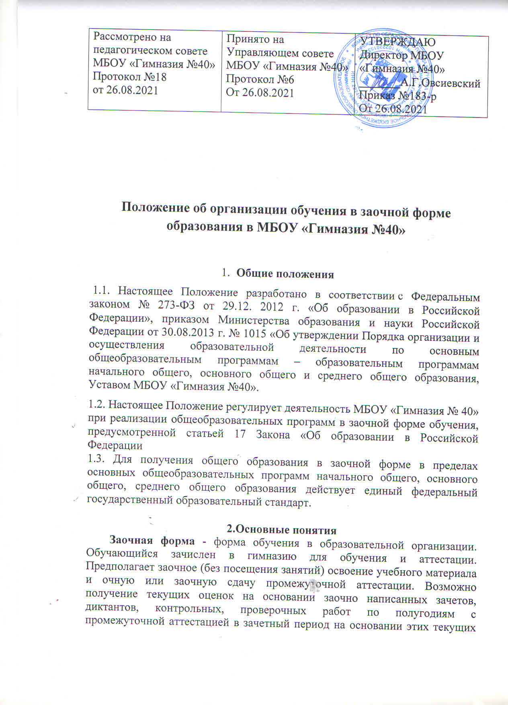
оценок. Или прохождение промежуточной аттестации экстерном за год - один годовой экзамен по каждому предмету. Прохождение промежуточной аттестации возможно как очно - с явкой на экзамены в гимназию, так и заочно, без явки в гимназию, с использованием дистанционных образовательных технологий (ДОТ), при помощи сети Интернет. Количество консультаций обучающегося в гимназии перед аттестацией не ограничено и не определено четко законом.
Зачетный период – промежуток времени, до окончания которого обучающийся обязан сдать все определенные в учебном плане контрольные работы, зачеты, тесты, экзамены и т.д.

3. Организация деятельности.
3.1. Для получения среднего (полного) общего образования по заочной форме принимаются лица, имеющие основное общее образование.
3.2. Прием учащихся на обучение осуществляется на основании личного заявления и документа об образовании (аттестата об основном (общем)образовании) или сведений о промежуточной аттестации из общеобразовательных организаций, справки из образовательных организаций начального или среднего профессионального образования с указанием количества часов, прослушанных по общеобразовательным предметам.
3.3. Заявления об обучении несовершеннолетних учащихся пишут родители (законные представители), совершеннолетние подают заявления сами.
3.4. Прием заявлений и зачисление проводится, как правило, до начала учебного года и оформляется приказом директора гимназии. Лица, которые в связи с изменениями условий жизни, могут приниматься в соответствующий класс в течение учебного года с учетом пройденного ими программного материала.
3.5. Зачисление в гимназию оформляется приказом директора гимназии.
3.6. При приеме заявления ответственные лица за прием знакомят поступающих, родителей (законных представителей) с Уставом гимназии, лицензией на осуществление образовательной деятельности, свидетельством о государственной аккредитации, общеобразовательными программами и документами, регламентирующими организацию и осуществление образовательной деятельности, правами и обязанностями обучающихся.

4. Порядок обучения
4.1. Организация образовательного процесса по заочной форме регламентируется учебным планом, разработанным на основе базисного плана гимназии. Обучение ведется на основе примерных федеральных программ, авторских программ по предметам. При несовпадении количества отводимых на предмет часов с требованиями примерных программ обучение ведется на основе рабочих программ, обеспечивающих обязательный минимум содержания образования. Рабочие программы разрабатываются учителем, рассматриваются на заседаниях предметных кафедр и утверждаются приказом директора гимназии.
4.2. Гимназия самостоятельна в выборе форм, средств и методов обучения, режима работы в пределах, определяемых Законом «Об образовании в Российской Федерации» и Уставом гимназии.
4.3. Организация образовательного процесса в гимназии регламентируется учебным планом, расписанием занятий, разрабатываемыми и утверждаемыми гимназией самостоятельно.
4.4. Обучающиеся, не имеющие возможности посещать занятия в школе, получают консультации и представляют контрольные и зачётные работы в письменном виде с обязательной сдачей экзаменов по всем предметам курса.
4.5. Образовательный процесс в заочной форме обучения характеризуется фазностью:
- в первую фазу (установочная сессия) – выдается база заданий и рекомендуется литература для их выполнения.
- во вторую (экзаменационную сессию) – проводится проверка усвоения изученного материала.
4.6. Сессии организуются два раза в год (по полугодиям). Продолжительность и сроки проведения сессий определяются локальным актом гимназии.
4.7. Между экзаменационными сессиями могут быть организованы консультации. Количество консультаций определяется возможностями образовательного учреждения.
4.8. Образовательный процесс по заочной форме предусматривает самостоятельную работу учащихся, групповые и индивидуальные консультации и контрольные работы (зачёты). Формы проведения зачетов определяются учителем и могут быть устными, письменными или комбинированными.
4.9. Количество зачетов по учебным предметам учреждение определяет самостоятельно. Темы зачётов, контрольных работ и их расписание доводятся до сведения обучающихся и их законных представителей.
4.10. Обучающиеся в заочной форме обязаны выполнить учебный план.
4.11. Обучающиеся в заочной форме имеют право посещать элективные курсы, консультации; участвовать в олимпиадах, конкурсах и других мероприятиях.
4.12. Итоговые отметки за четверть/год выставляются по результатам экзаменационных сессий. Результаты аттестации фиксируются в протоколах экзаменов.
4.13. К сдаче зачетов и экзаменов допускаются обучающиеся, выполнившие все предусмотренные программой практические, контрольные работы по предмету. Результаты всех видов работ фиксируются в журнале учебных занятий в соответствии с графиком промежуточной аттестации, который определяется гимназией самостоятельно.
4.14. При организации занятий в сессионном режиме промежуточная аттестация проводится в соответствии с календарным графиком учебного процесса.
4.15. Гимназия может вносить коррективы в распределение часов на отдельные предметы в пределах общего количества учебного времени.

5. Система оценок, аттестация учащихся

5.1. Качество знаний обучающихся оценивается по пятибалльной системе.
5.2. Аттестация обучающихся на уровнях начального, основного и среднего общего образования осуществляется за первое и второе полугодия на основании оценок, полученных обучающимися за контрольные работы и зачеты. В случае неудовлетворительной оценки обучающийся обязан пересдать зачет в обязательном порядке.
5.3 Годовые оценки по предмету выставляются обучающимся на основании оценок за первое и второе полугодия при условии обязательной сдачи всех зачётов.
5.4. Если учащийся переведен на заочную форму обучения не с начала учебного года, текущие оценки за предыдущий период учитываются при выставлении полугодовой оценки.
5.5. Полугодовые, годовые отметки выставляются до начала каникул или начала аттестационного периода.
5.6. Обучающиеся, осваивающие образовательные программы в индивидуальной форме, оцениваются по итогам года.
5.7. Обучающиеся, освоившие образовательные программы в полном объеме, решением Педагогического совета гимназии переводятся в следующий класс.
5.8. Освоение программ основного общего и среднего общего образования завершается государственной (итоговой) аттестацией выпускников.
5.9. Государственная (итоговая) аттестация выпускников осуществляется в соответствии с Положением о государственной (итоговой) аттестации и проводится в форме ЕГЭ.
5.10. Обучающимся, прошедшим государственную итоговую аттестацию, выдается документ государственного образца.
5.11. Лицам, не завершившим основное общее, среднее общее образование, выдаются справки установленного образца.

6. Делопроизводство

6.1. Для каждого класса обучающихся ведется отдельный классный журнал, в который выставляются оценки за зачеты и контрольные работы. Итоговые оценки выставляются в электронный журнал.
6.2. Оформление классных журналов ведется в соответствии с «Положением о ведении электронного журнала в МБОУ «Гимназия № 40» и учебным планом и проверяется заместителем директора по учебной работе не реже двух раз в полугодие.
6.3. Оформление личных дел, в соответствии с утвержденным перечнем, возлагается на классных руководителей. Контроль осуществляется заместителем директора по учебной работе.

6. Финансирование.

6.1. Тарификация учителей производится один раз в год.
6.2. Оплата труда осуществляется на основании «Положения о системе оплаты труда в МБОУ Гимназия №40».

